**¿Qué aprendí?**3° Básico Capítulo 5

1. ¿Qué hora es?

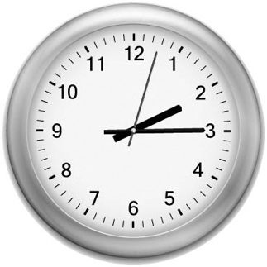

|  |  |  |
| --- | --- | --- |
| Son las |  | : |

|  |  |
| --- | --- |
| Nivel | 3º Básico |
| Tomo | 1 |
| Capítulo | 5: Tiempo |
| OA | 20: Leer y registrar el tiempo en horas, medias horas, cuartos de hora y minutos en relojes análogos y digitales. |
| Contenido | Leer la hora en relojes |
| Indicador de evaluación | Identifican la lectura de medias horas, cuartos de hora, horas y/o minutos en relojes análogos o digitales. |
| Habilidad | Representar |
| Respuesta esperada | 02:15 |

**¿Qué aprendí?**3° Básico Capítulo 5

1. Claudia sale de su casa a las 7:30 y llega al trabajo a las 8:15.

¿Cuánto tiempo demora en llegar al trabajo?

|  |  |
| --- | --- |
| Nivel | 3º Básico |
| Tomo | 1 |
| Capítulo | 5: Tiempo |
| OA | 20: Leer y registrar el tiempo en horas, medias horas, cuartos de hora y minutos en relojes análogos y digitales. |
| Contenido | Tiempo en relojes |
| Indicador de evaluación | Resuelven problemas que involucran cálculos de tiempo (horas, medias horas, cuartos de hora) en relojes análogos o digitales. |
| Habilidad | Resolver problemas |
| Respuesta esperada | Demora 45 minutos en llegar al trabajo. |

**¿Qué aprendí?**3° Básico Capítulo 5

1. ¿Cuánto tiempo ha transcurrido desde las 10:30 hasta las 15:45?

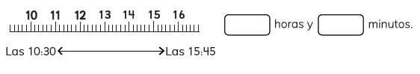

horas minutos.

|  |  |
| --- | --- |
| Nivel | 3º Básico |
| Tomo | 1 |
| Capítulo | 5: Tiempo |
| OA | 20: Leer y registrar el tiempo en horas, medias horas, cuartos de hora y minutos en relojes análogos y digitales. |
| Contenido | Tiempo en relojes |
| Indicador de evaluación | Calculan el tiempo transcurrido entre dos horas determinadas. |
| Habilidad | Resolver problemas |
| Respuesta esperada | 5 horas 15 minutos |

**¿Qué aprendí?**3° Básico Capítulo 5

1. ¿Cuánto tiempo ha transcurrido?

|  |  |
| --- | --- |
|  |  |

horas minutos.

|  |  |
| --- | --- |
| Nivel | 3º Básico |
| Tomo | 1 |
| Capítulo | 5: Tiempo |
| OA | 20: Leer y registrar el tiempo en horas, medias horas, cuartos de hora y minutos en relojes análogos y digitales. |
| Contenido | Tiempo en relojes |
| Indicador de evaluación | Calculan el tiempo transcurrido entre dos horas determinadas. |
| Habilidad | Resolver problemas |
| Respuesta esperada | 1 hora 45 minutos. |